## 系统架构设计

1.系统分析：

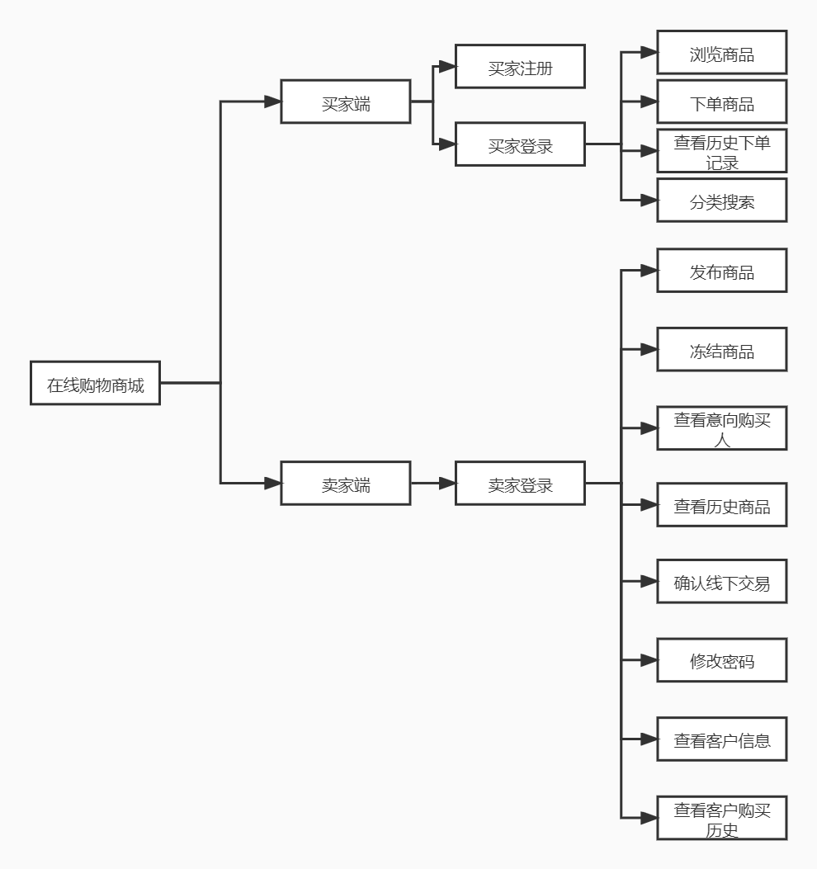

2.流程视图

#### 2.1 买家注册业务流程

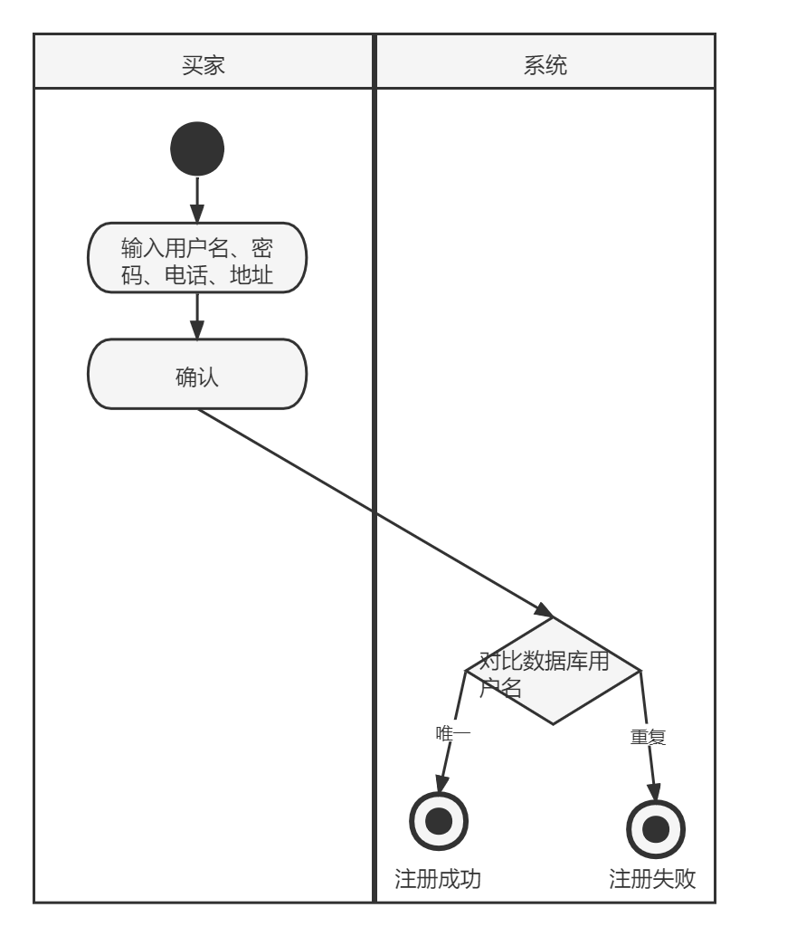

#### 2.2买家登录业务流程

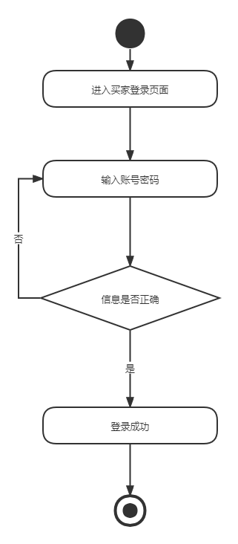

#### 2.3卖家登录业务流程

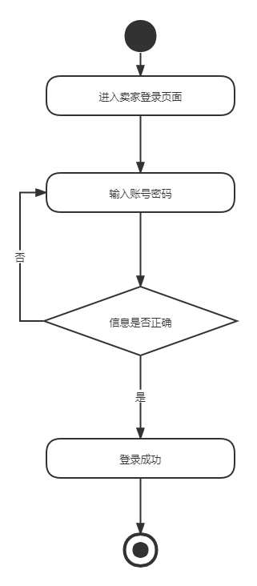

#### 2.4 修改密码业务流程

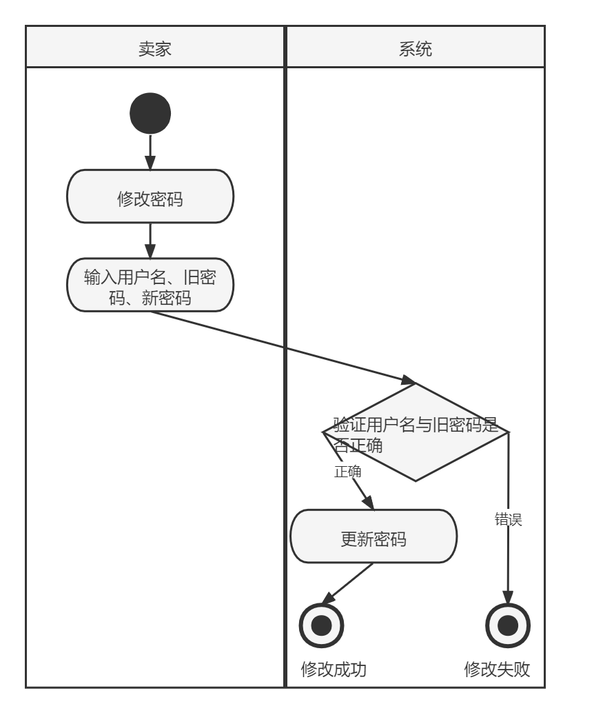

#### 2.5 买家分类搜索业务流程

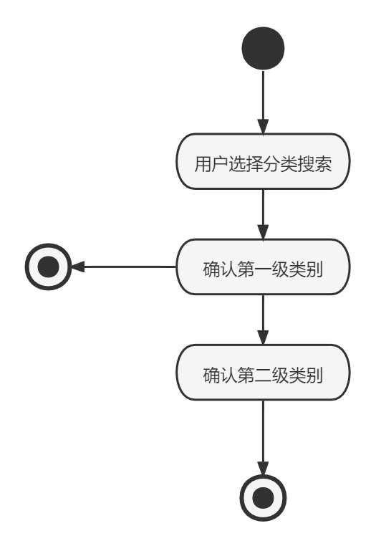

#### 2.6 卖家查看客户信息业务流程

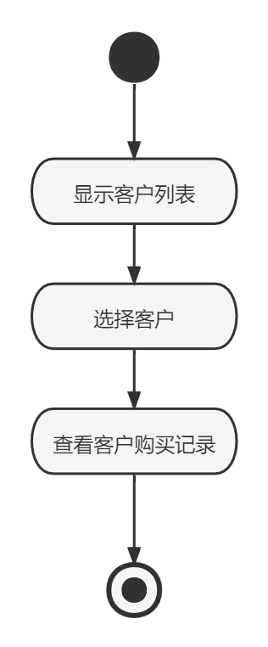

#### 2.7 买家下单商品业务流程

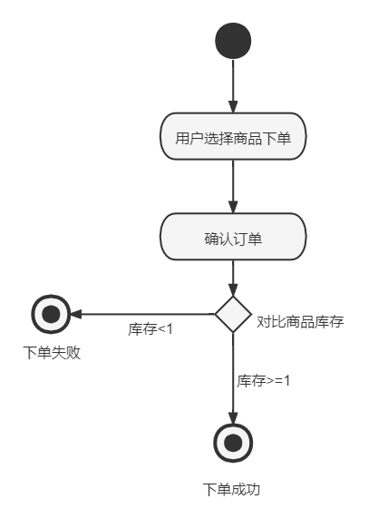  
2.8卖家发布商品业务流程

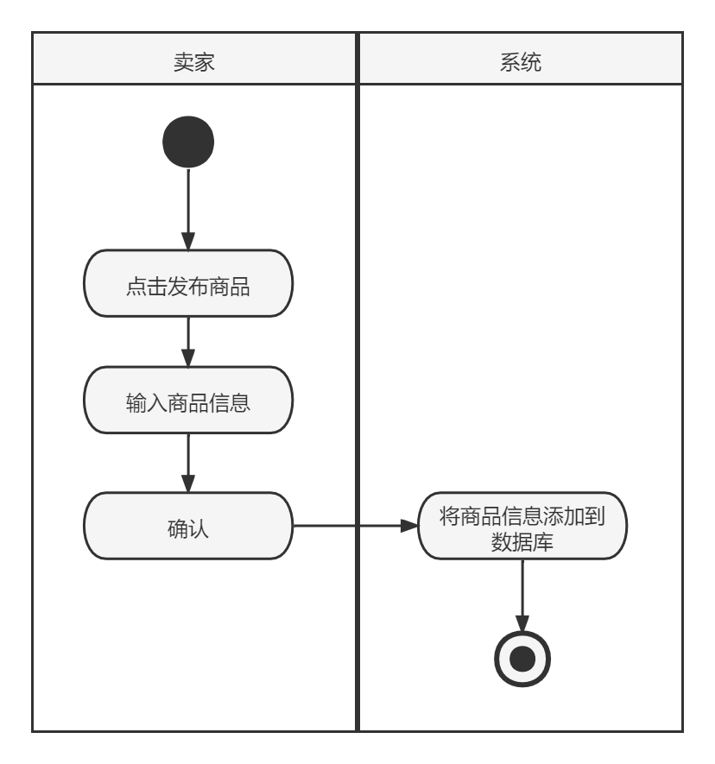

2.9卖家交易业务流程

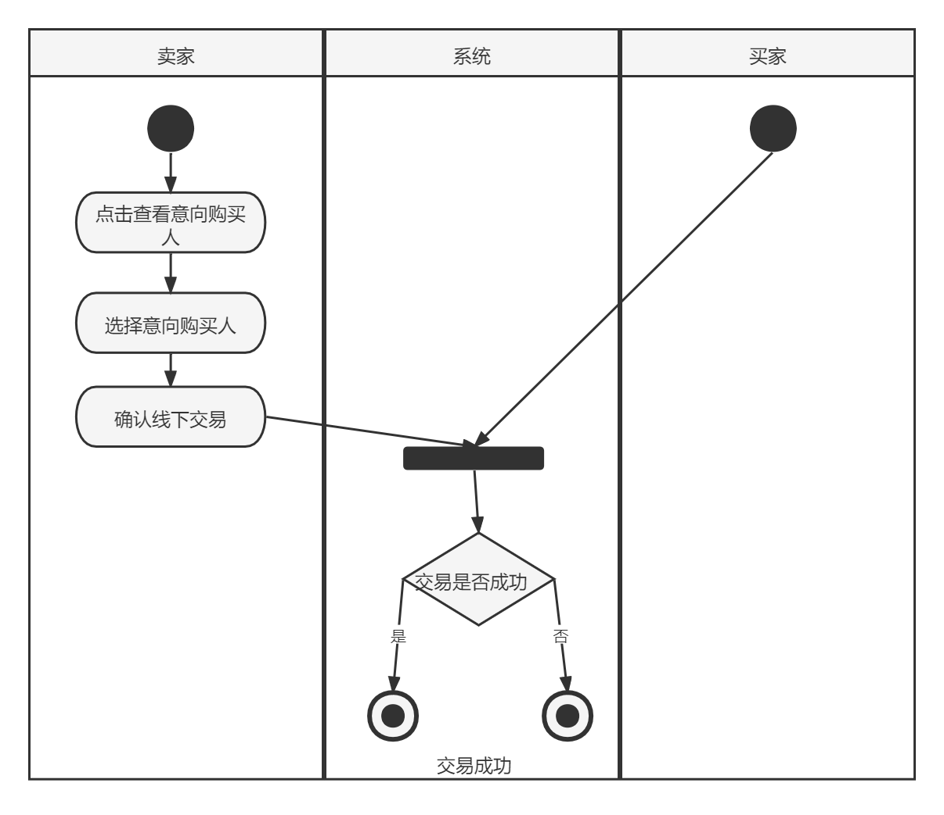  
3.开发视图  
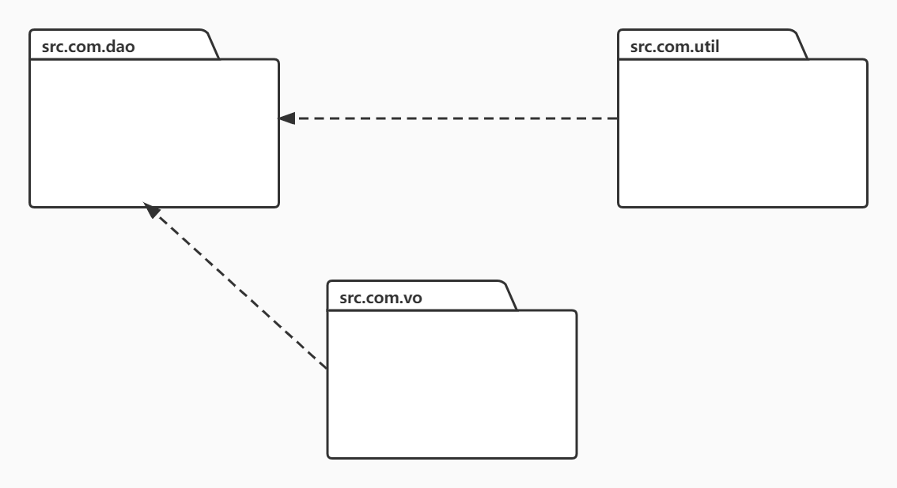

架构设计：

com.dao下的包：

admin, buyer, comments, merchandise, merchaninfo, orders, seller, shop

com.servlet下的包：

buyer_alter（买家修改密码）,buyer_buy（买家购买商品）,buyer_login（买家登录）,buyer_register（买家注册）,buyer_view（买家购买历史）,seller_alter（卖家修改密码）

seller_check（卖家选择买家出售）,seller_history（商品历史）,seller_login（卖家登录）,seller_register（卖家登录）,seller_releasegood（卖家发布商品）,seller_view（卖家查看所有买家用户信息）

Com.util下的包:

buyer, index, merchan, orders, seller

Com.vo下的类：

AdminAccount, BuyerAccount, BuyerAddress, BuyerInfo, Comments, Merchandise, MGenre,

MPicture, Orders, Pricelog, Selleraccount, Sellerinfo, Shop, ShopInfo, Stocklog  
4.数据模型设计

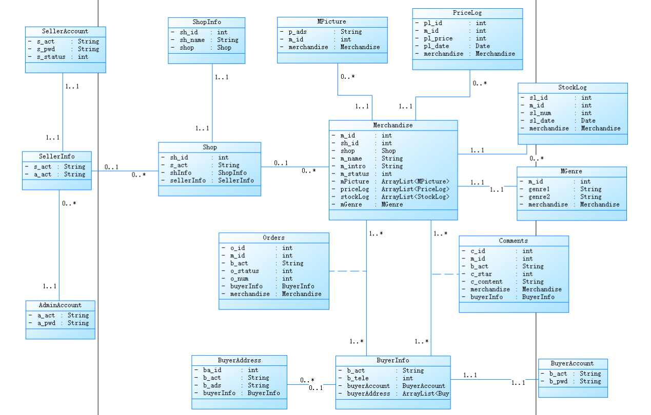

### 5.数据字典

|  |  |  |  |
| --- | --- | --- | --- |
| 表名 | 字段名 | 字段类型 | 字段描述 |
| SellerAccount | s_act | String | 卖家账号 |
| SellerAccount | s_pwd | String | 卖家密码 |
| BuyerAccount | b_act | String | 买家账号 |
| BuyerAccount | b_pwd | String | 买家密码 |
| Shop | sh_id | int | 商铺编号 |
| AdminAccount | a_act | String | 管理员账号 |
| AdminAccount | a_pwd | String | 管理员密码 |
| Merchandise | m_id | int | 商品编号 |
| Merchandise | sh_id | int | 商铺编号 |
| Merchandise | m_name | String | 商品名称 |
| MGenre | genre1 | String | 第一级类别 |
| MGenre | genre2 | String | 第二级类别 |